Исходная таблица

[[54.5 58.3 45.3 46.3 62.5 63.6 46.4 89.1 80.8 62.6]

[14.3 25.3 49.3 25.8 61.8 48.3 59.3 46.8 53.3 53. ]

[79.3 67.3 19.6 59.3 50.3 57.3 82.9 61.7 71.3 38.8]

[54.2 53.1 54. 73.8 50.8 36.3 56.3 25.7 74.7 61.5]

[28.1 54.3 75.5 27.3 34.3 51.7 82.6 55.1 31.3 60.9]

[55.6 62.9 32.7 46.7 52.1 56. 53.7 53.1 61.8 51.7]

[37.8 54.3 31.3 44. 58.7 52.1 39.9 22.7 32.7 41.9]

[53.8 31. 58.3 72.9 33.6 67. 48.1 35.5 48.3 73.4]

[50.6 81. 41.4 73.5 43.6 34.3 50.4 47.3 94.3 67.3]

[34.3 48.1 69.1 26.3 43.1 46.6 45.3 69.1 22.1 34.3]]

Решение:

- Составим интервальное распределение выборки

Выстроим в порядке возрастания, имеющиеся у нас значения

[[14.3 19.6 22.1 22.7 25.3 25.7 25.8 26.3 27.3 28.1]

[31. 31.3 31.3 32.7 32.7 33.6 34.3 34.3 34.3 34.3]

[35.5 36.3 37.8 38.8 39.9 41.4 41.9 43.1 43.6 44. ]

[45.3 45.3 46.3 46.4 46.6 46.7 46.8 47.3 48.1 48.1]

[48.3 48.3 49.3 50.3 50.4 50.6 50.8 51.7 51.7 52.1]

[52.1 53. 53.1 53.1 53.3 53.7 53.8 54. 54.2 54.3]

[54.3 54.5 55.1 55.6 56. 56.3 57.3 58.3 58.3 58.7]

[59.3 59.3 60.9 61.5 61.7 61.8 61.8 62.5 62.6 62.9]

[63.6 67. 67.3 67.3 69.1 69.1 71.3 72.9 73.4 73.5]

[73.8 74.7 75.5 79.3 80.8 81. 82.6 82.9 89.1 94.3]]

Шаг 1. Найти размах вариации

$$R = x_{max} - x_{min}$$

определим максимальное и минимальное значение имеющихся значений: $х_{min}= 14.3; х_{max}= 94.3$

$$R = х_{max}- х_{min}= 94.3 - 14.3 = 80.0$$

Шаг 2. Найти оптимальное количество интервалов

Скобка ⌊ ⌋ означает целую часть (округление вниз до целого числа).

k = 1 + ⌊3,222 \* lg(N) ⌋

k = 1 + ⌊3,222 \* lg(100) ⌋ = 1 + ⌊6.444⌋ = 1 + 6 = 7

Шаг 3. Найти шаг интервального ряда

Скобка ⌈ ⌉ означает округление вверх, в данном случае не обязательно до целого числа

$$h = \left\lceil \frac{R}{k}\right\rceil = \left\lceil \frac{80.0}{7}\right\rceil = \left\lceil 11.4286\right\rceil = 12$$

Шаг 4. Найти узлы ряда:

$$a_{0}= x_{min}= 14.3$$

$$a_{i}= a_{0}+ i*h = 14.3 + i*12, i = 1, ..., 7$$

Заметим, что поскольку шаг h находится с округлением вверх, последний узел

- построим гистограмму относительных частот;

Найти частоты $f_{i}– число попаданий значений признака в каждый из интервалов \left[a_{i-1}, a_{i}\right)$

$$f_{i}= n_{i}, n_{i}- количество точек на интервале \left[a_{i-1}; a_{i}\right)$$

Относительная частота интервала $\left[a_{i-1};a_{i}\right)– это отношение частоты f_{i}к общему количеству исходов:$

$$w_{i}=\frac{f_{i}}{100}, i = 1, …, 7$$

Названия строк по номерам (вписать в таблице)

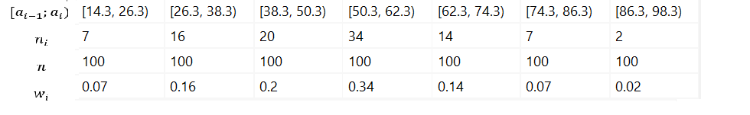

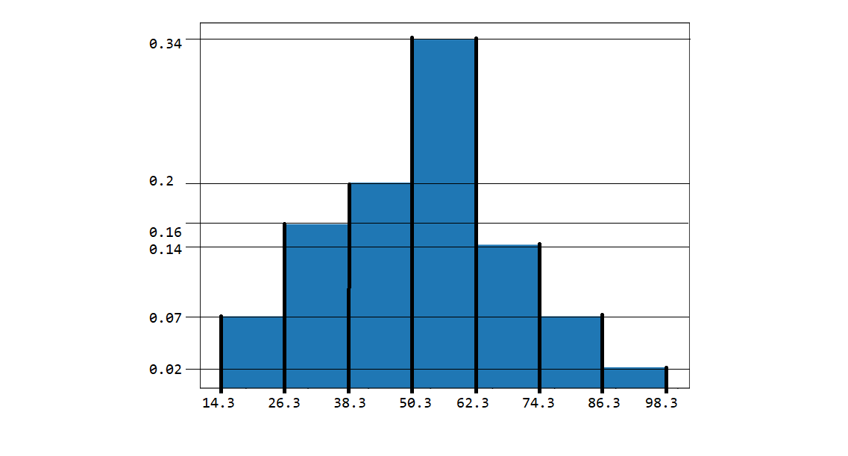

- Перейдем от составленного интервального распределения к точечному выборочному распределению, взяв за значение признака середины частичных интервалов.

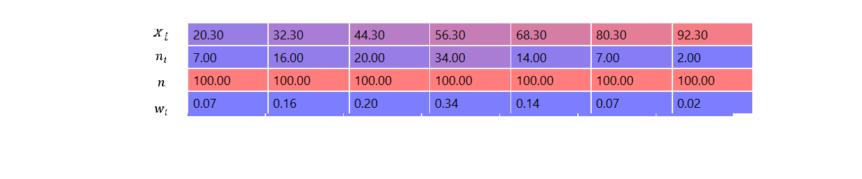

- Построим полигон относительных частот и найдем эмпирическую функцию распределения, построим ее график:

Полигон относительных частот интервального ряда – это ломаная, соединяющая точки

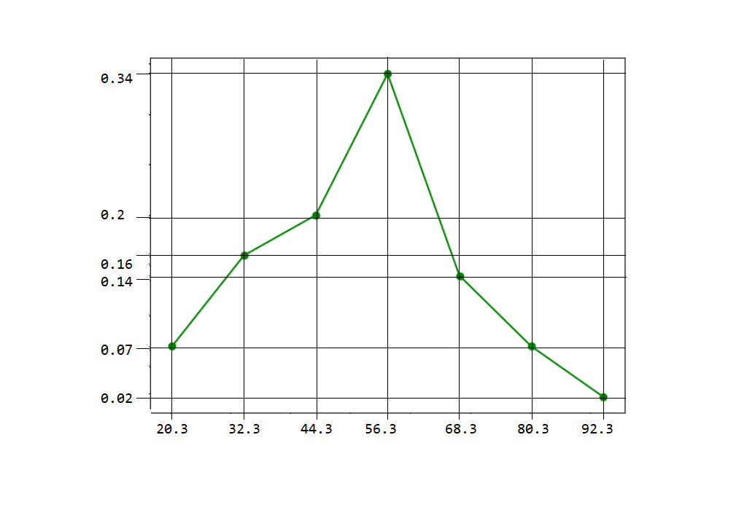

- найдем эмпирическую функцию распределения и построим ее график;

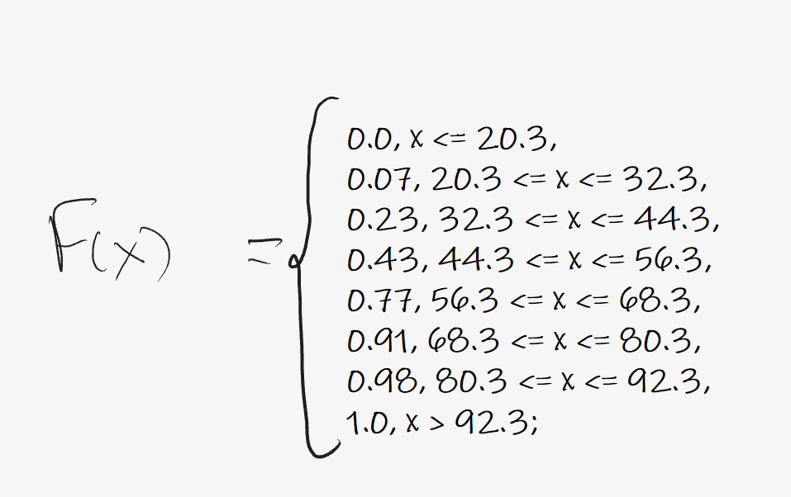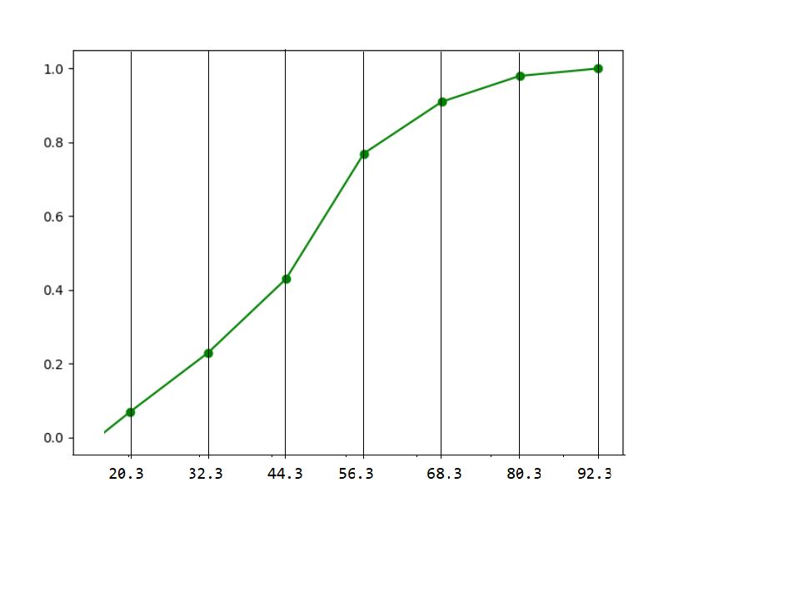

- вычислим все точечные статистические оценки числовых характеристик

признака: среднее X̅; выборочную дисперсию и исправленную

выборочную дисперсию; выборочное с.к.о. и исправленное выборочное с.к.о. s;

- считая первый столбец таблицы выборкой значений признака Х, а второй -

выборкой значений Y, оценить тесноту линейной корреляционной

зависимости между признаками и составить выборочное уравнение прямой

регрессии Y на Х

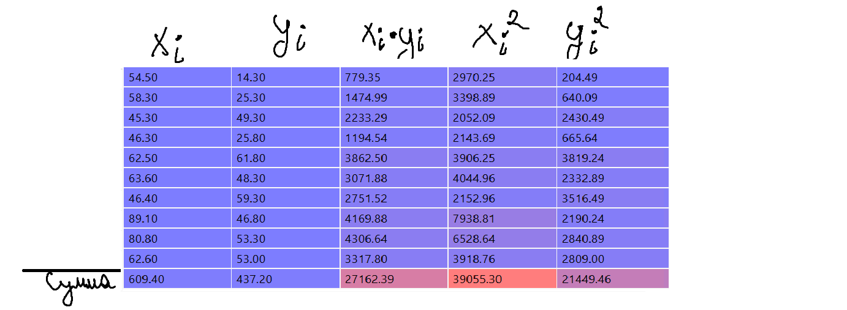

1) Оценить тесноту линейной корреляционной зависимости между признаками

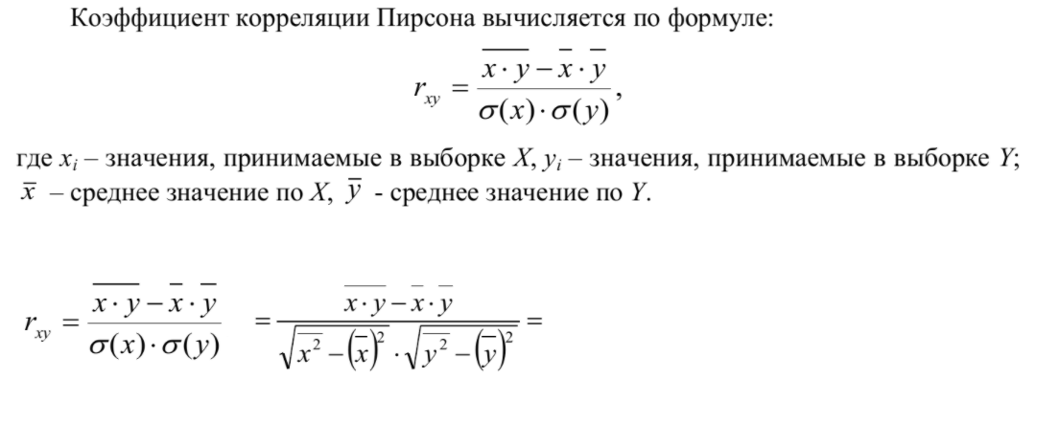

2) Cоставим выборочное уравнение прямой регрессии Y на Х

